Этапы работ
- Проектирование и согласование дизайна
- Разработка компонентов системы
- Разработка функций системы
- Интеграция c внешними сервисами
- Тестирование
- Приёмка работ

Применяемый стек технологий
- Mobile app – SWIFT|KOTLIN
- Content management system – Node.Js
- DB – PostgreSQL
- Auth|Reg – SDK Susbcribr

Архитектура решения
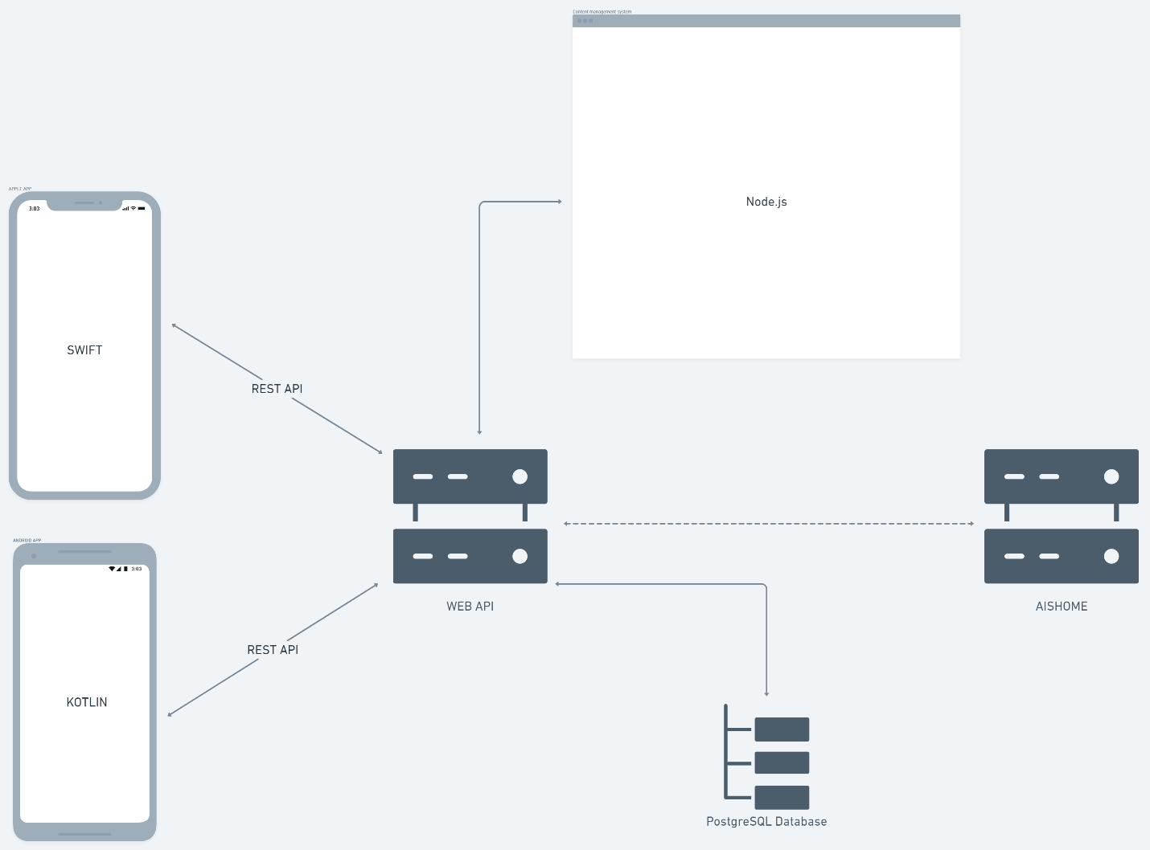

Мокапы

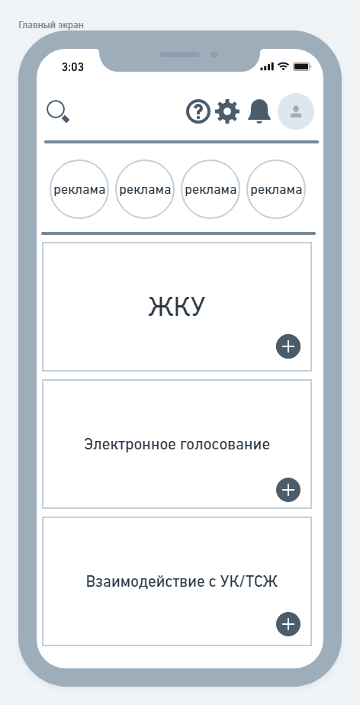
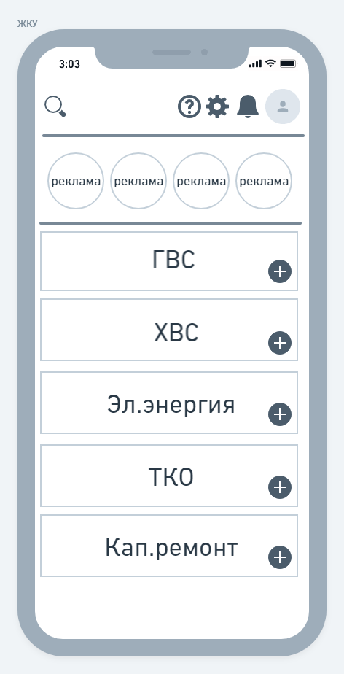
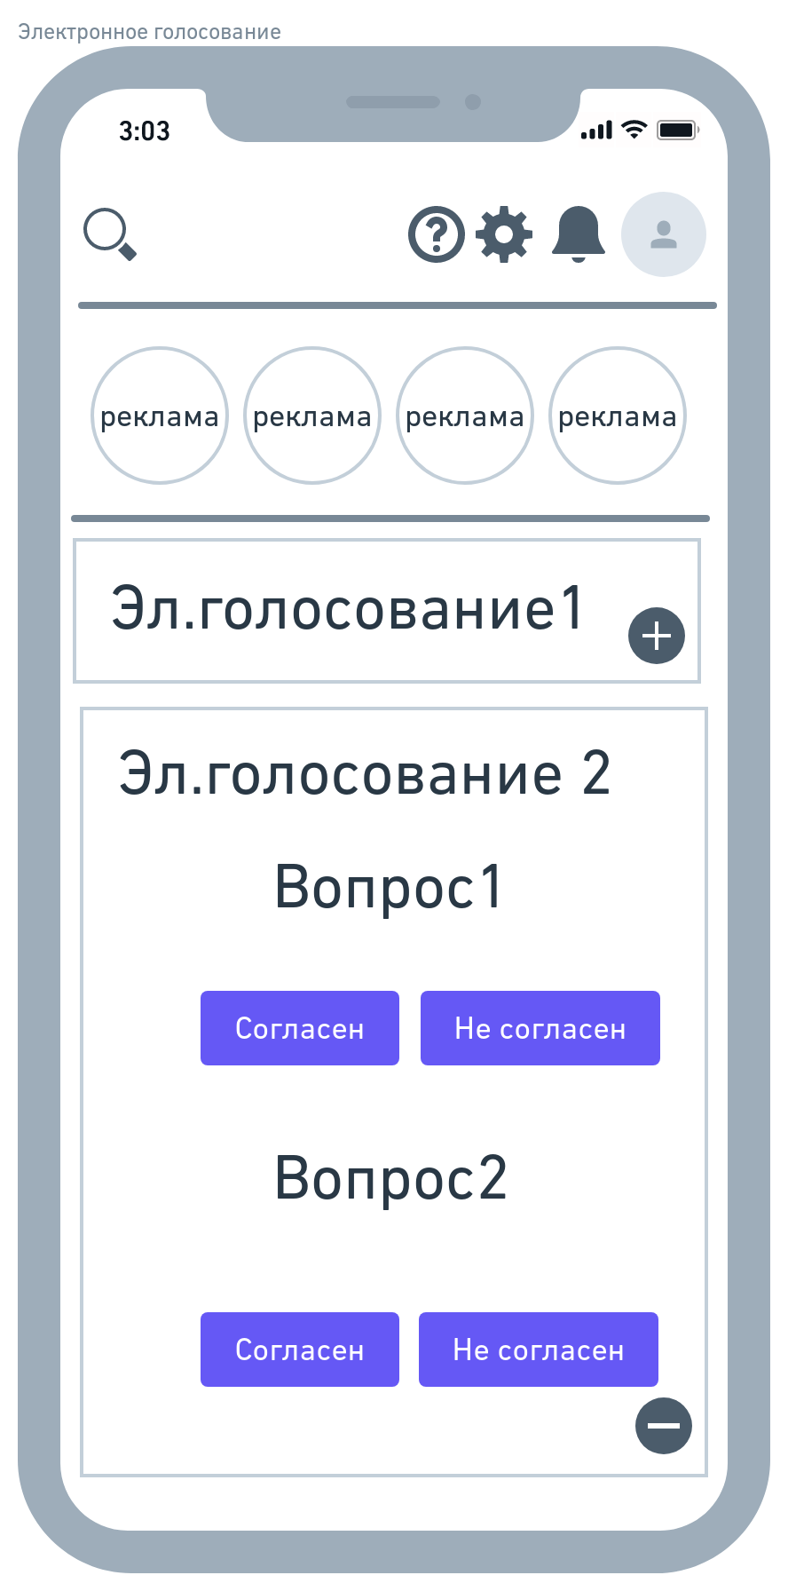

Авторизация, регистрация
Авторизация и регистрация будет осуществляться через Subscribr identity platform. Необходимо будет интегрировать SDK в mobile app. Модуль будет предоставлен с 15 по 25 июля.

Роли в системе
В системе AIS& T следующие роли:
- Житель – участник взаимодействия в системе;
- Оператор системы – администратор всей системы (Сотрудник AIS& T);
- Пользователь организации – Исполнитель организации УК или ТСЖ;
- Руководитель организации – руководитель организации УК или ТСЖ;

Функции мобильного приложения
Роли: Житель (Ж)/Пользователь организации(ПО)
- Реклама – Сториз, как в инстаграм (Ж)
- Страница владельца аккаунта(Ж/ПО)
- Поиск в системе(Ж/ПО)
- Уведомления(Ж/ПО)
- Настройки(Ж/ПО)
- Страница информации использования сервиса (Ж/ПО)
- Модуль ЖКУ(Ж)
- Модуль электронного голосования(Ж)
- Модуль взаимодействия с УК/ТСЖ(Ж/ПО)

Функции СMS
Роли: Оператор системы(ОС)/Руководитель организации(РО)
- Управление рекламой(ОС)
- Управление пользователями(ОС)
- Управление уведомлениями(ОС)
- Управление страницей информации использования сервиса(ОС)
- Управление электронным голосованием(ОС/РО)
- Управление взаимодействия с УК/ТСЖ(ОС)

Интеграции
- Интеграция с РКЦ
- Интеграция с Subscribr identity platform
- Интеграция с AISHOME
- Подключение мерчанта ROBOTKASSA

Функции модуля ЖКУ
- Просмотр данных по ГВС
- Подача данных по ГВС
- Онлайн оплата по ГВС
- Просмотр данных по ХВС
- Подача данных по ХВС
- Онлайн оплата по ХВС
- Просмотр данных по эл.энергии
- Подача данных по эл.энергии
- Онлайн оплата по эл.энергии
- Просмотр данных по ТКО
- Онлайн оплата по ТКО
- Просмотр данных по кап. Ремонту
- Онлайн оплата по кап.ремонту

Функции модуля электронного голосования
- Просмотр электронного голосования
- Ответ на вопросы электронного голосования

Функции модуля взаимодействия с УК/ТСЖ
- Создание заявки в УК/ТСЖ
- Просмотр/редактирование/удаление заявки в УК/ТСЖ

